Открытое Первенство СДЮСШОР «Сибиряк»
II этап Кубка Красноярского края

Дата проведения: 09.01.2016
Время проведения: 14:00 часов.
Место проведения: Остановка Сопка ( проспект Свободный),(конечная всех автобусов , кроме 32)
Дистанция  спринт | Длина, м | Кол-во КП
Юноши, девушки до 18 лет | 5300 | 10
Юноши,девушки до 15 лет | 4300 | 7
Мальчики, девочки до 13 лет | 2600 | 5

Карта: “С-круг ”, зимняя, размер 210×297 (А4).
Масштаб 1:7500, сечение рельефа 5 метров.
Печать производится на струйном принтере.
Отметка контрольных пунктов маркером в карточке участника.
Стартовый интервал участников – 1 мин.
Разминка участников разрешена только на разминочном круге.
До пункта «К» 250 метров.
От последнего кп до финиша 400 метров.

Внимание! Район массового катания! Много гуляющих и катающихся
на лыжах! Будьте внимательны при пересечении лыжных трасс!

При движении на старт, будьте внимательны!
Шоссе переходим только через светофор!
Номер прикрепить на левую ногу!

Контрольное время 60 мин.

Желаем вам удачных стартов!!!

Схема движения на старт от л. базы «Юность»

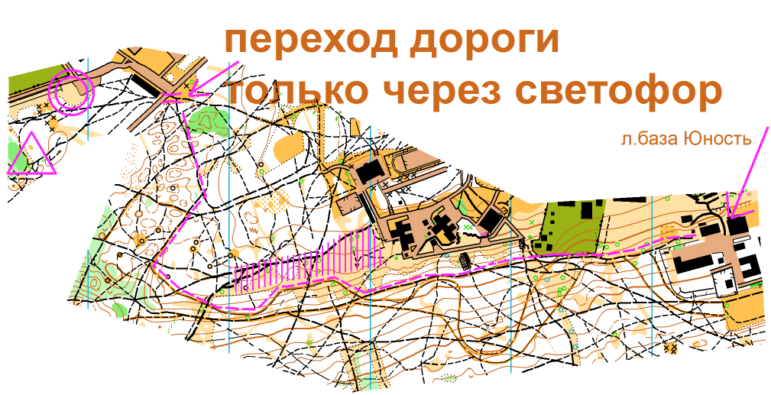

Разминочный круг находится в районе старта, промаркирован зеленой разметкой.

